12. Iterációs módszerek konvergenciája

B) Vázolja LER iterációs módszerrel történő megoldásának alapötletét, vesse össze a direkt módszerekkel. Vezessen le elégséges feltételt konvergenciára.

Bármilyen Ax = b egyenlet átírható ekvivalens átalakításokkal x = Bx + r alakra. Az átalakítás azonban nem egyértelmű, sokféle lehet, és ezek a különféle átalakítások adják a különféle iterációs módszereket. Egy triviális átalakítás:

Ax = b

0 = -Ax + b

x = x - Ax + b

x = ( I - A )x + b

x = Bx + r —> ahol B = I - A és r = b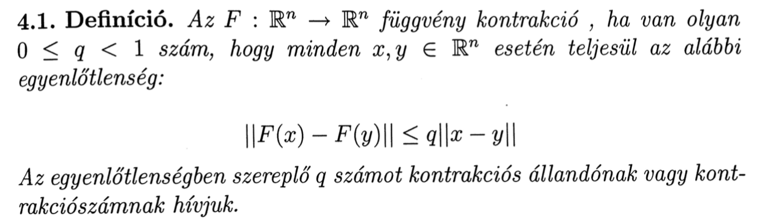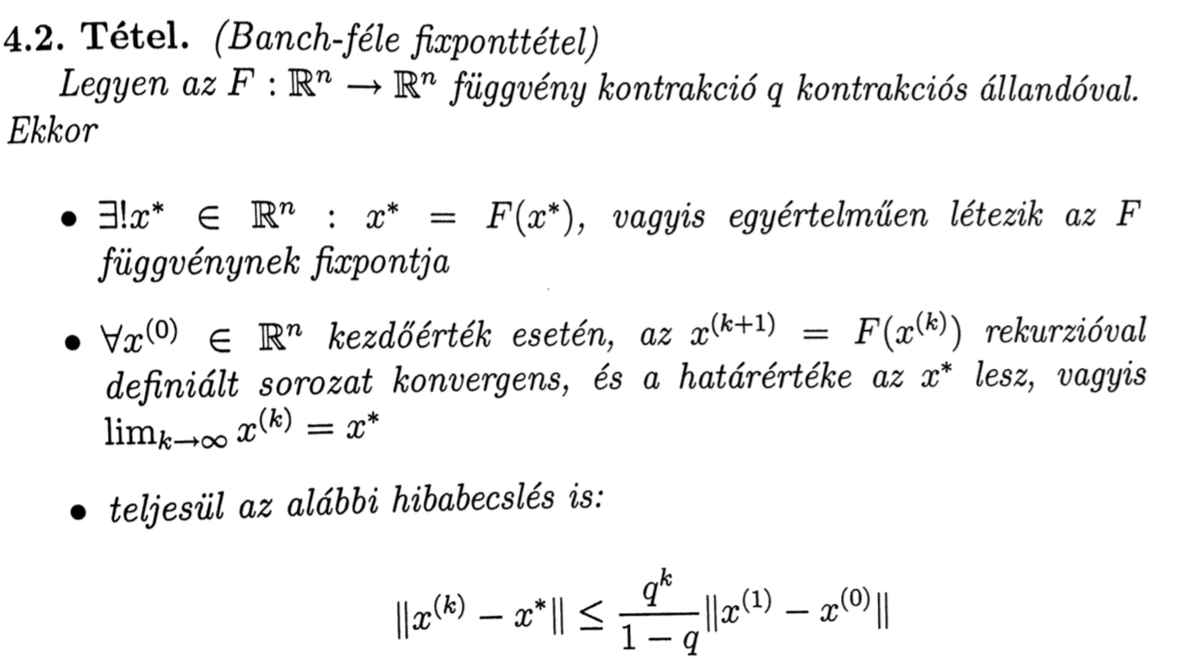

Innen már látszik az x = Bx + r egyenletnek az iterációs módszerekkel való megoldása, hiszen nem másról van szó, hogy keressük az F: Rn—>Rn ; F(x) = Bx + r függvény fixpontját.

Már csak azt kell biztosítanunk, hogy az F függvény kontrakció legyen:

||F(x) - F(y)|| = ||Bx+r - (By+r)|| = ||Bx - By|| = ||B(x - y)|| <= ||B|| ||x - y||

Tehát ha B mátrix valamely indukált normája kisebb mint 1, akkor a függvény kontrkció, és a fixponttétel alkalmazható rá.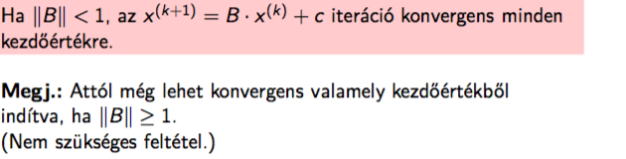

C) Igazolja a konvergencia szükséges és elégséges feltételét.

Iteráció konvergenciájának elégséges feltétele:

Spektrálsugár és indukált norma kapcsolata: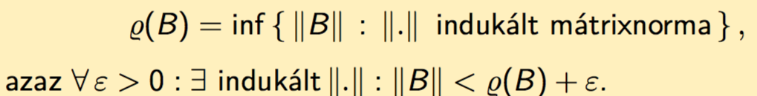

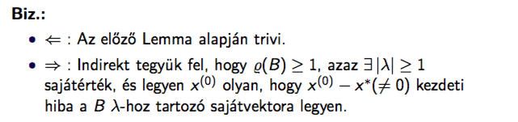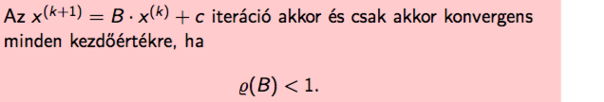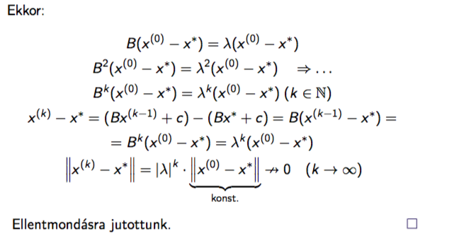

Ekvivalens átfogalmazás: